Субботний обход главы управы 26.04.2025
26.04.2025
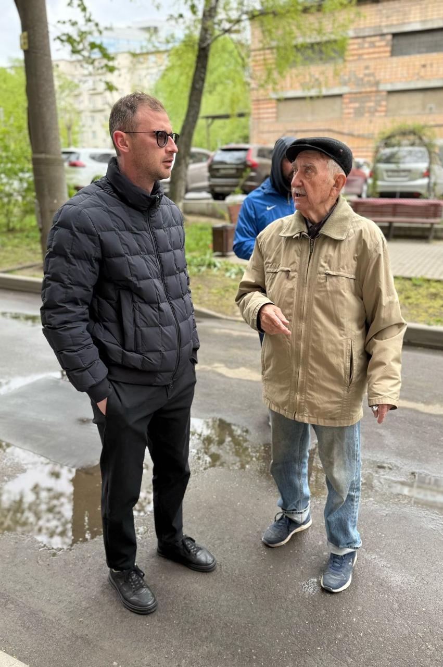
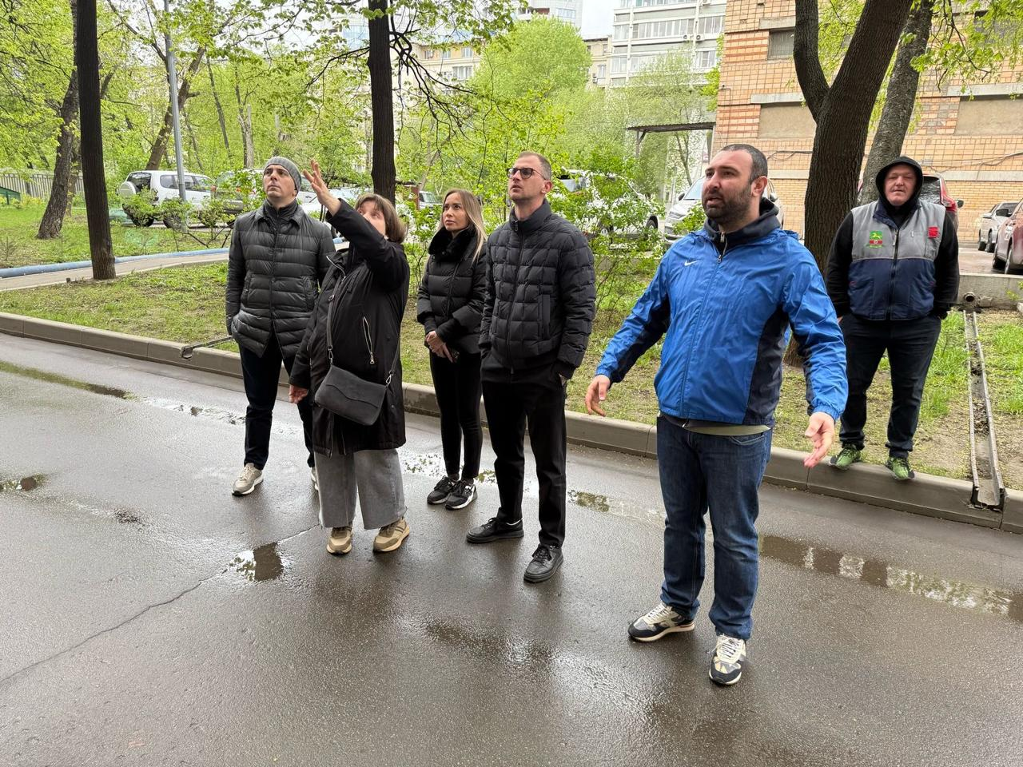
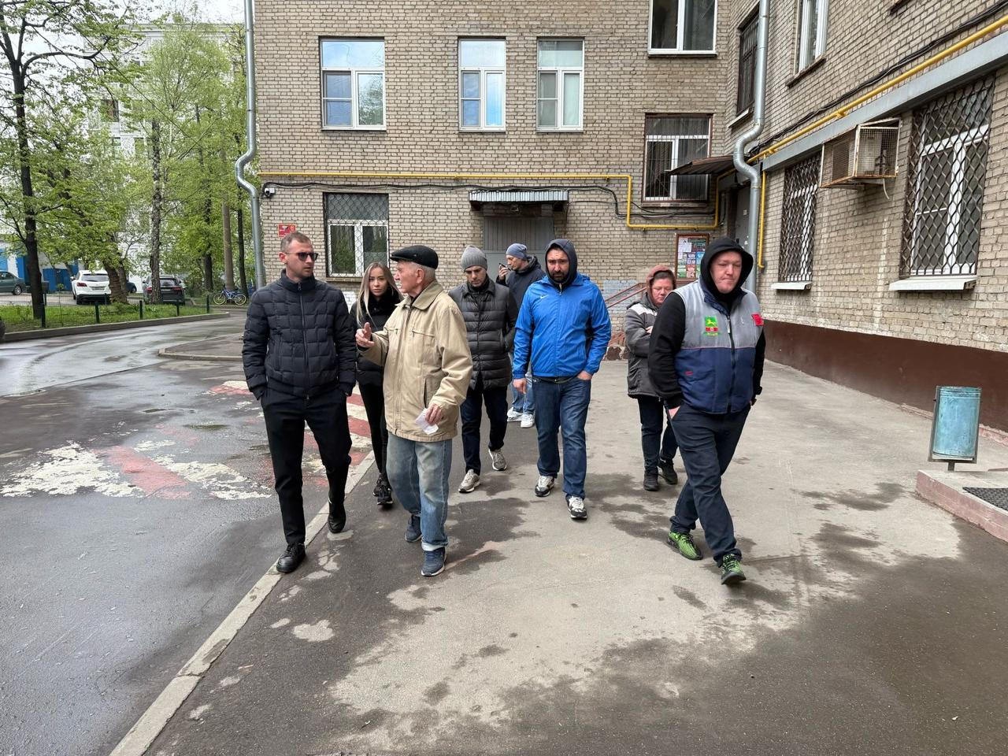

Сегодня, 26 апреля, глава управы района Мещеряков Антон Александрович провел обход территории по запланированному маршруту.

В обходе приняли участие заместитель главы управы Алиева Сабина Эльдаровна, заместитель главы управы Алиев Зураб Магомедович, заместитель директора ГБУ «Жилищник» Трушин Алексей Михайлович, а также активные жители района.

В ходе обхода обсудили актуальные вопросы:
- капитальный ремонт домов
- благоустройство территории

Были приняты решения:

- Ленинградский проспект, д. 27
- произвести закрашивание граффити на трансформаторной подстанции.

- Беговая аллея, д. 3
- провести промывку лифтов и входных групп 7 подъезда;
- проработать вопрос обследования фундамента и фасадной стены со стороны двора на предмет трещин и возможных дефектов.

- Беговая аллея, д. 5к2
- организовать эвакуацию брошенного транспортного средства (БРТС), установить полусферы на освободившемся месте.

- Беговая аллея, д. 5к1
- устранить повреждения почтовых ящиков в 3 подъезде;
- установить трафареты с обозначением этажей в подъездах;
- зачистить и покрасить уличные скамьи вдоль Беговой аллеи.

Все обращения жителей взяты на контроль и внесены в протокол обхода.
Благодарим всех, кто принял участие в обходе!

Адрес страницы: http://begovoy.mos.ru/presscenter/calendar-of-events/detail/12937620.html
Управа района Беговой города Москвы

